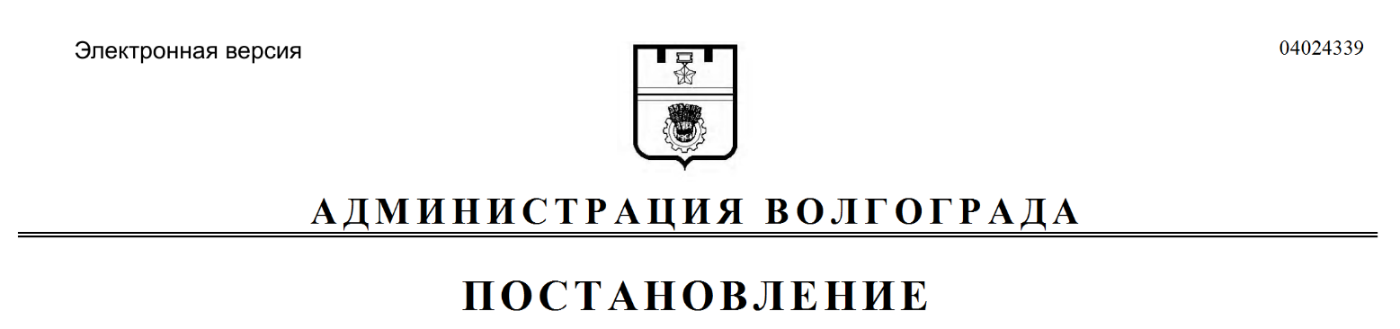
от 03.04.2020 № 305

Об утверждении Порядка обеспечения обучающихся муниципальных общеобразовательных учреждений Волгограда бесплатным питанием путем предоставления набора пищевых продуктов

В соответствии с федеральными законами от 06 октября 2003 г. № 131-ФЗ «Об общих принципах организации местного самоуправления в Российской
Федерации», от 29 декабря 2012 г. № 273-ФЗ «Об образовании в Российской
Федерации», Законом Волгоградской области от 31 декабря 2015 г. № 246-ОД «Социальный кодекс Волгоградской области», приказом комитета образования, науки и молодежной политики Волгоградской области от 16 марта 2020 г. № 186 «Об усилении санитарно-эпидемиологических мероприятий в образовательных организациях, находящихся на территории Волгоградской области», решениями Волгоградской городской Думы от 21 декабря 2018 г. № 5/125 «Об утверждении Порядка обеспечения бесплатным питанием обучающихся муниципальных общеобразовательных организаций Волгограда из малоимущих семей, многодетных семей или состоящих на учете у фтизиатра, обучающихся первых классов»,
от 22 февраля 2017 г. № 54/1574 «Об утверждении Порядка обеспечения бесплатным двухразовым питанием обучающихся с ограниченными возможностями здоровья, детей-инвалидов в муниципальных общеобразовательных организациях Волгограда», от 21 декабря 2018 г. № 5/124 «Об обеспечении бесплатным питанием обучающихся муниципальных общеобразовательных организаций Волгограда, имеющих интернат», руководствуясь статьями 6, 39 Устава города-героя Волгограда, администрация Волгограда
ПОСТАНОВЛЯЕТ:
1. Утвердить прилагаемый Порядок обеспечения обучающихся муниципальных общеобразовательных учреждений Волгограда бесплатным питанием путем предоставления набора пищевых продуктов.
2. Настоящее постановление вступает в силу со дня его официального опубликования.

Глава Волгограда В.В.Лихачев

УТВЕРЖДЕН
постановлением
администрации Волгограда
от 03.04.2020 № 305

ПОРЯДОК
обеспечения обучающихся муниципальных общеобразовательных
учреждений Волгограда бесплатным питанием путем предоставления
набора пищевых продуктов

1. Настоящий Порядок разработан в целях создания условий по предоставлению бесплатного питания в виде набора пищевых продуктов обучающимся льготных категорий из малоимущих семей, многодетных семей или состоящих на учете у фтизиатра, обучающихся первых классов; обучающихся с ограниченными возможностями здоровья и детей-инвалидов; обучающихся муниципальных общеобразовательных учреждений Волгограда (далее – МОУ), имеющих интернат, являющихся получателями бесплатного питания (далее –
обучающиеся льготных категорий), в период организации обучения со временным использованием дистанционных образовательных технологий в связи с проведением санитарно-эпидемиологических мероприятий.
2. Заявителями на предоставление бесплатного питания в виде набора пищевых продуктов выступают родители (законные представители) обучающихся льготных категорий (далее – заявитель). Заявитель направляет руководителю МОУ в период организации обучения со временным использованием дистанционных образовательных технологий заявление о предоставлении бесплатного питания в виде набора пищевых продуктов (далее – заявление) в произвольной форме. К заявлению прилагается согласие родителей (законных представителей) на обработку персональных данных.
3. Руководитель МОУ принимает решение о предоставлении набора пищевых продуктов в форме приказа в течение двух рабочих дней после дня
поступления заявления.
4. Бесплатное питание предоставляется в виде набора пищевых продуктов в период организации обучения со временным использованием дистанционных образовательных технологий начиная со дня, следующего за днем принятия решения (за исключением выходных дней и каникул). Замена бесплатного питания в виде набора пищевых продуктов денежной компенсацией не производится.
5. Дата, время и место выдачи набора пищевых продуктов определяется руководителем МОУ.
6. Ассортимент пищевых продуктов, включаемых в набор пищевых продуктов, определяется муниципальным контрактом в соответствии с требованиями, установленными СанПиН 2.4.5.2409-08 «Санитарно-эпидемиологические требования к организации питания обучающихся в общеобразовательных учреждениях, учреждениях начального и среднего профессионального образования».

7. Бесплатное питание обучающихся льготных категорий в виде предоставления набора пищевых продуктов осуществляется на соответствующую сумму средств бюджета, предоставленных на обеспечение бесплатным питанием, дифференцированно по льготным категориям, указанным в пункте 1 настоящего Порядка.
8. Приказом руководителя МОУ назначается ответственный за осуществление контроля за исполнением условий муниципального контракта на поставку
бесплатного питания в виде набора пищевых продуктов.
9. Ответственный формирует заявку на выдачу наборов пищевых продуктов и направляет ее поставщику (исполнителю) муниципального контракта на поставку бесплатного питания в виде набора пищевых продуктов (далее –
поставщик).
10. Поставщик предоставляет родителям (законным представителями) обучающихся льготных категорий бесплатное питание в виде набора пищевых продуктов и отражает их получение в ведомости на получение.
11. Руководитель МОУ несет ответственность за своевременное утверждение списков обучающихся льготных категорий, получающих бесплатное питание в виде набора пищевых продуктов, формирование заявок на выдачу наборов пищевых продуктов и направление их поставщику, а также за своевременное
информирование родителей (законных представителей) обучающихся льготных категорий о дате, времени и месте выдачи набора пищевых продуктов.

Департамент по образованию администрации Волгограда

